Predlogi z Dativom

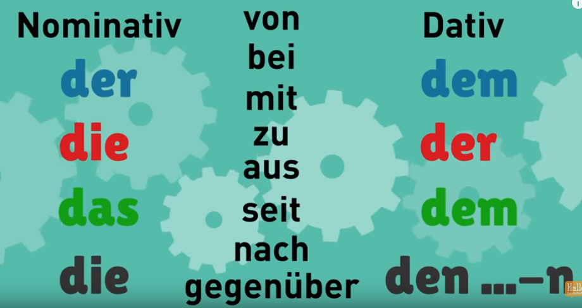

Predloga ZU in MIT z Dativom ( 3. sklonom)
Ta dva predloga se tudi uporabljata s 3. sklonom.
Predlog zu ( K)
Ich fahre zu DER Post. (die Post)
Krajša oblika: zur – Ich fahre zur Post.

Ich fahre zu DEM Museum. (das Museum)
Krajša oblika: zum- Ich fahre zum Museum.

Predlog mit (z, s,)
Er fährt mit dem Auto. (das Auto)
Wir fahren mit der Straßenbahn. (die Straßenbahn = cestna železnica)

Najprej si poglej razlago v učbeniku na strani 88, nato pa še vsebino dane povezave.
https://www.youtube.com/watch?v=MnrIPq5CNyE

